Муниципальное бюджетное общеобразовательное учреждение
средняя общеобразовательная школа № 1
имени Героя Советского Союза А. С. Александрова
г. Николаевска-на-Амуре Хабаровского края

Исследовательская работа
Тема: Таблица умножения - учить? Понимать? Ненавидеть?

Направление: Математика

Автор работы:
Беркаев Максим
5 кадетский класс МБОУ СОШ № 1
г. Николаевска-на-Амуре

Руководитель:
Колесникова Екатерина Александровна,
учитель математики и информатики МБОУ СОШ № 1
г. Николаевска-на-Амуре

г. Николаевск-на-Амуре
2019 год

Содержание

Введение | 3
Глава I. Графический способ умножения | 4
1.1 Умножение двухзначных чисел | 4
1.2 Умножение трехзначного числа на двухзначное и на трехзначное | 5
Глава II. Применение способа графического умножения чисел на уроках математики | 8
Заключение | 10
Библиографический список | 11
Приложения | 12

Введение
За время обучения в начальной школе мы всегда решали примеры, опираясь на таблицу умножения. Мы учили ее наизусть, учитель постоянно нас, ее спрашивал, и говорил о том, что без знаний этой таблицы, мы не сможем в дальнейшем выполнять задания. Я задумался на словами педагога, а так ли это на самом деле, неужели если не знать таблицу умножения невозможно выполнить решение примера или задачи. Чтобы ответить на этот вопрос я решил выяснить существуют ли другие способы умножения чисел. При изучении литературы обратил внимание на графический способ умножения и провел исследование.
Цель: Выяснить существуют ли способы умножения чисел без использования таблицы умножения.
Задачи:
- Изучить литературу по данному вопросу;
- Разобрать графический способ умножения;
- Рассказать о графическом способе умножения учащимся 5 класса и научить, их им пользоваться;
- Провести самостоятельную работу в 4 классах;
- Проанализировать результаты;
Развить навыки самостоятельной работы
Гипотеза: Графический способ умножения является более легким, в отличие от умножения в «столбик», так как для этого метода знание таблицы умножения не обязательно.
Объект исследования: арифметическое действие «умножение».
Предмет исследования: нестандартный способ умножения.

Глава 1 Графический способ умножения чисел
Цель этого счета заключается в том, чтобы, не зная таблицы умножения можно без ошибок посчитать большие числа. Всё решается по алгоритму, который быстро и легко запоминается.
Рисуются линии, по количеству десятков и единиц. Первый множитель рисуется с левым уклоном, второй с правым, десятки левее, единицы правее. Затем отделяем самые левые пересечения, самые правые, и остаётся середина. Считаем количество точек на пересечениях и просто записываем результат, сотни (самая левая группа точек), десятки (серединные точки) и единицы (группа точек принципе, метод можно применять и для трёхзначных чисел и для более крупных чисел. Главное правильно выделять группы чисел и обращать внимание на перенос.
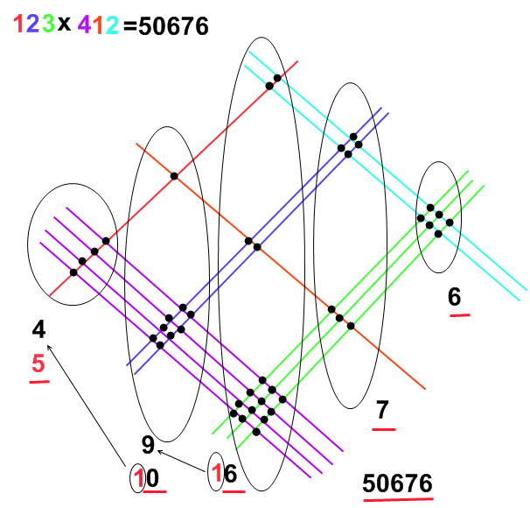
1.1 Умножение двухзначных чисел
Рассмотрим произведение чисел 31 и 12. Заранее условимся десятки изображать линиями красного цвета, а единицы – синего. Число 31 это 3 десятка и 1 единица. Изобразим горизонтально 3 линии красного цвета и одну синего. Число 12 это 1 десяток и 2 единицы, изобразим вертикально 1 линию красного и 2 синего цвета (рис. 1)
Теперь считаем точки пересечения:
1) красные линии дают 3 точки – это разряд сотен (первая цифра произведение);
2) пересечение красных и синих линий (7 точек) – это разряд десятков (вторая цифра произведение);
3) пересечения синих линий (2 точки) – это разряд единиц (третья цифра произведения).
Таким образом, в ответе получилось число 372.
Если при подсчёте точек их количество больше 10, то единицу отдают предыдущему разряду. Например, 64 · 53(рис. 2)
Количество пересечения красных линий – 30, синие и красные пересекаются в 38 точках, значит к цифре 0 числа 30 прибавляем цифру 3 числа 38, получаем 338. Количество точек пересечения синих линий равно 12, значит к цифре 8 прибавляем 1, получаем 3392.
Рис. 1 | Рис. 2
1.2 Умножение трехзначного числа на двухзначное и на трехзначное
Трехзначные числа имеют разряд сотен, десятков, единиц. Разряд сотен будем изображать линиями зеленного цвета. Выполняем построение по такому же принципу. Умножим 321 на 42(рис. 3)
321: 3 сотни, 2 десятка, 1 единицы, а значит 3 линии зеленного цвета, 2 – красного, 1 – синего.
42: 4 десятка, 2 единицы. 4 линии красного цвета, 2 – синего. Проведем дуги так, как показано на рисунке. В первой группе 12 точек, во второй 14, получаем 134. Третью группу составляют 8 точек – 1348, и последняя четвертая группа содержит 2 точки.
Итог: 13482. 312 · 143 (рис. 4), 312: 3 сотни,1 десяток, 2 единицы; 143: 1 сотня, 4 десятка, 3 единицы; 1 группа – 3 точки (3); 2 группа – 13 точек ((3+1) 3 = 43; 3 группа – 15 точек (4 (3+ 1) 5 = 445); 4 группа – 11 точек (44 (5 + 1) 1 = 4461); 5 группа – 6 точек (44616).

Рис. 3 | Рис. 4

ГЛАВА 2 Применение способа графического умножения чисел на уроках математики
Для учеников 4 класса мной был проведен урок, на котором я рассказал и объяснил, как умножать двухзначные и трехзначные числа графическим способом. Ребят заинтересовал данный способ вычисления.
После изучения данного приема, мы совместно с педагогом разработали и провели самостоятельную работу, (Приложение 1) в которой ученикам 4б класса было предложено решить примеры на умножение графическим способом, а ученикам 4а класса умножением в столбик. Были выявлены следующие результаты.
4а класс  «Умножение в столбик» | 4б класс  «Умножение графическим способом»
Ошибок в примерах не допущено-63% | Ошибок в примерах не допущено -67%
Допущена одна ошибка-18% | Допущена одна ошибка-20%
Допущено две ошибки-11% | Допущено две ошибки-8%
Допущено две ошибки и более-8% | Допущено две ошибки и более-6%

Анализируя результаты самостоятельной работы, (Приложение 2) я сделал вывод, что ученики справились с заданием и в первом и во втором случае. В классе, где ученики выполняли умножение графическим способом, на 4% больше учащихся не допустили ошибки при выполнении задания. Графический способ умножения помог справиться с самостоятельной работой тем ученикам, кто плохо знает таблицу умножения, можно сделать вывод, что этот способ легче, но умножение в столбик является для нас более привычным. Оба эти способа можно применять на уроках математики.

Заключение
Исследовательская работа посвящена нестандартному способу умножению чисел - графическому. Цели, которые были поставлены достигнуты: Изучены приемы умножения чисел, проведены уроки в 4 классах, с последующей самостоятельной работой, результаты которой подтвердили нашу гипотезу, о том, что графический способ умножения является более простым, он не требует знаний таблицы умножения и вычислений. Графическим способом можно выполнить проверку результата своего вычисления, этот способ более интересный и его можно использовать в качестве занимательного элемента на уроке.
Библиографический список
1. Катлер Э., Мак-Шейн Р. Система быстрого счёта по Трахтенбергу. Просвещение, 1967.
2. Перельман Я.И. Быстрый счёт. Ленинград, 1941. 12 с.
3. Депман И. «Рассказы о математике». – Ленинград.: Просвещение, 1954. – 140 с.
4. Корнеев А.А. Феномен русского умножения. История.
5. Олехник С. Н., Нестеренко Ю. В., Потапов М. К. «Старинные занимательные задачи». – М.: Наука. Главная редакция физико-математической литературы, 1985. – 160 с.
6. Интернет – источники: http://kids.to-var.com/index.php/sunduchok/stihi-i-pesni/292
7. Интернет – источники: http://anovichkov.msk.ru/?p=1699

Приложения
Приложение 1
Самостоятельная работа
Вариант I
Выполните умножение графическим способом
34 * 57 = 32 * 84 =
64 * 26 = 224*23=
в) 42 * 89 = 362*221=
Вариант II
Выполните умножение графическим способом
32 * 58 = 42 * 86 =
65 * 23 = 225*22=
в) 32 * 79 = 362*222=

Приложение 2

